附件：
南通大学高清标准化考场建设技术方案
- 需求分析
南通大学作为江苏省11所综合评价录取改革试点高校之一，前期进行了2015年综合评价录取招生的报名和初审工作，将于6月13-14日在我校组织有800名考生参加的综合评价面试工作。根据面试方案设计，需要15-20间高清标准化考场，每个考场能容纳20-30人，以圆桌会议的形式进行无领导小组讨论，专家组成员在指定教室收看面试现场转播并评分。根据省教育考试院要求，面试现场需进行全程录像并保存相关资料。由于现场转播的图像及声音清晰度要求较高，我校原有的标清标准化考场不能达到相应要求，故需建设高清标准化考场作为综合评价招生面试考场，确保面试全过程在一个公平、公正、公开的角度下全面展开。
- 工程设计
  - 工程内容
标准化考场系统可分成监控资源、传输网络、监控中心和用户终端四个组成部分，监控资源是系统监控信息的来源，传输网络是连接监控资源、监控中心和用户终端的媒介，监控中心是系统的信息管理和共享平台，用户终端是系统的信息服务对象。分别对应于传统区域视频监控概念上的前端、传输/变换、控制/管理、处理/显示四个部分。
本次系统监控中心使用目前学校已有的东方网力监控系统平台，用户终端通过网络对现场进行监控，故本次工程主要考虑前端信号的采集和网络传输部分。
整体方案系统拓扑图如下:
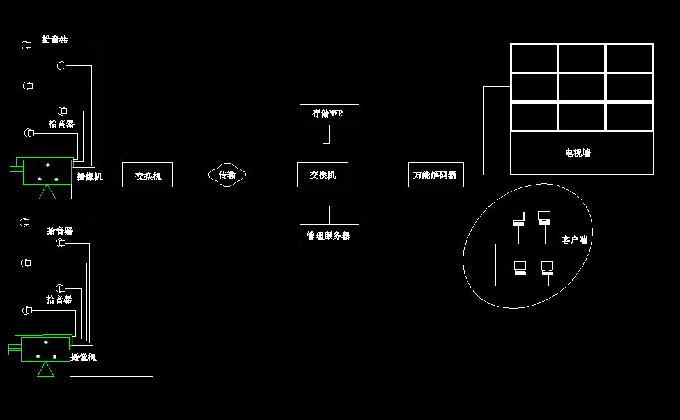

前端主要负责视频图像的采集和对摄像机、云台、拾音器、报警探测器、音箱等外围设备的管理，它将采集的音视频信息进行MJPEG/H.264压缩编码，先在NVR上进行存储并同时传输到监控中心。
本工程前端摄像机我们拟采用数字网络摄像机，输出高清网络数字信号，通过网线直接传输至网络交换机。本工程拟在18号楼安装15间教室，每间教室安装1台摄像机和5只拾音器用于面试过程中音视频信号的全程直播和录制。
  - 关键设备选型及相关技术参数
    - 网络前端摄像机
考场内摄像机采用高清半球摄像机，安装在考场最前端居中位置，采用支架吊装。该摄像机用于考场内视频画面提取，并提供音频接口用于考场内音频信号的提取。
本工程拟采用海康威视DS-2CD2720FD-J摄像机，该摄像机由前期厂家提供的测试机看来在画面清晰度，监控覆盖角度及功能性、稳定性方面均能满足本次建设需求。
产品图片 |  | 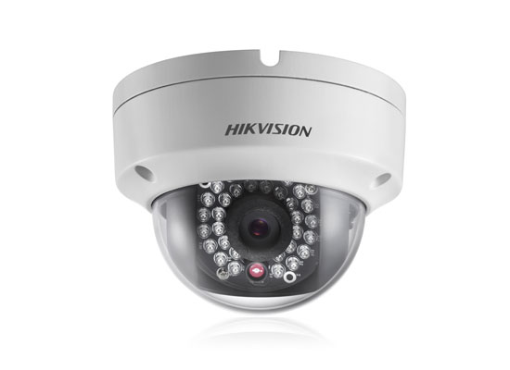
型号 | 型号 | DS-2CD2720FD-I
型号 | 名称 | 200万1/2.8” CMOS ICR日夜型半球型网络摄像机
摄像机 | 传感器类型 | 1/2.8" Progressive Scan CMOS
摄像机 | 最小照度 | 0.01Lux @(F1.2,AGC ON) ,0 Lux with IR
摄像机 | 最小照度 | 0.014 Lux @(F1.4,AGC ON), 0 Lux with IR
摄像机 | 快门 | 1/3秒至1/100,000秒
摄像机 | 镜头 | 2.8-12mm @ F1.4, 水平视场角:113°-33.8°
摄像机 | 镜头 | (4mm、6mm、8mm、12mm定焦可选)
摄像机 | 镜头接口类型 | Φ14
摄像机 | 调整角度 | 水平:0°~355°,垂直:0°~75°,旋转0°~355°
摄像机 | 日夜转换模式 | ICR红外滤片式
摄像机 | 宽动态范围 | 数字宽动态
摄像机 | 数字降噪 | 3D 数字降噪
压缩标准 | 视频压缩标准 | H.264/MJPEG
压缩标准 | H.264 编码类型 | BaseLine Profile / Main Profile
压缩标准 | 压缩输出码率 | 32 Kbps~8Mbps
压缩标准 | 音频压缩标准 | G.711/G.726/MP2L2
压缩标准 | 音频压缩码率 | 64Kbps(G.711) / 16Kbps(G.726) / 32-128Kbps(MP2L2)
图像 | 最大图像尺寸 | 1920 × 1080
图像 | 帧率 | 50Hz: 25fps (1920 × 1080,1280 × 960,1280 × 720)
图像 | 帧率 | 60Hz: 30fps (1920 × 1080,1280 × 960,1280 × 720)
图像 | 图像设置 | 走廊模式,饱和度,亮度,对比度,锐度通过客户端或者浏览器可调
图像 | 背光补偿 | 支持,可选择区域
图像 | 感兴趣区域 | ROI支持双码流分别设置1个固定区域
网络功能 | 存储功能 | 支持Micro SD/SDHC/SDXC卡(128G)断网本地存储,NAS(NFS,SMB/CIFS均支持)
网络功能 | 接口协议 | ONVIF,PSIA,CGI,ISAPI,GB28181
网络功能 | 智能报警 | 移动侦测,动态分析,遮挡报警,网线断,IP地址冲突,存储器满,存储器错
网络功能 | 智能报警 | 越界侦测,区域入侵侦测
网络功能 | 支持协议 | TCP/IP,ICMP,HTTP,HTTPS,FTP,DHCP,DNS,DDNS,RTP,RTSP,RTCP,
网络功能 | 支持协议 | PPPoE,NTP,UPnP,SMTP,SNMP,IGMP,802.1X,QoS,IPv6,Bonjour
网络功能 | 通用功能 | 一键恢复,防闪烁,双码流,心跳,镜像,密码保护,视频遮盖,水印技术
接口 | 通讯接口 | 1个 RJ45 10M / 100M 自适应以太网口
一般规范 | 工作温度和湿度 | -30℃~60℃,湿度小于95%(无凝结)
一般规范 | 电源供应 | DC12V±10%
一般规范 | 功耗 | 5.5W MAX（当ICR切换时7.5W）
一般规范 | 防暴等级 | IK10
一般规范 | 防护等级 | IP66
一般规范 | 红外照射距离 | 20-30米
一般规范 | 尺寸（mm） | Φ139.9×99.9
一般规范 | 重量 | 1000g
    - 传输交换机
作为传输设备，负责前后端设备的链接、信号传送，安装在一层消防值班室监控机柜内。
本工程拟采用锐捷RG-S2928G-E交换机，该交换机为学校安防监控系统中标产品，性能出色，功能齐全，质量稳定。
产品图片 | 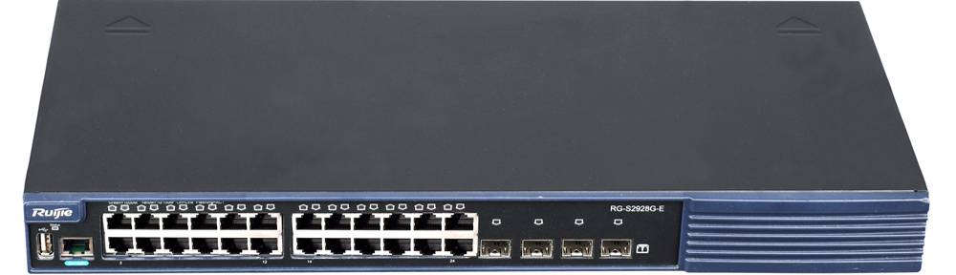
产品型号 | RG-S2928G-E
基本特性
产品描述 | 整机提供28千兆端口接入，24口10/100/1000M自适应电口交换机，4口SFP非复用端口
可用模块 | 单口1000BASE-SX mini GBIC转换模块（LC接口）
可用模块 | 单口1000BASE-LX mini GBIC转换模块（LC接口）
可用模块 | 单口1000BASE-LH mini GBIC转换模块（LC接口），40km
可用模块 | 单口1000BASE-ZX mini GBIC转换模块（LC接口），50km
可用模块 | 单口1000BASE-ZX mini GBIC转换模块（LC接口），80km
可用模块 | 单口1000BASE-ZX mini GBIC转换模块（LC接口），100km
可用模块 | SFP堆叠模块GE-SFP-STACK1.6M，1.6M
交换容量 | 256G
包转发率 | 51Mpps/96 Mpps
二层特性
802.1Q VLAN | 支持4K个802.1Q VLAN
802.1Q VLAN | 支持Protocol Based VLAN
802.1Q VLAN | 支持Private VLAN
802.1Q VLAN | 支持Voice VLAN
802.1Q VLAN | 支持Guest VLAN
802.1Q VLAN | 支持基于MAC地址的VLAN
802.1Q VLAN | 支持QinQ
802.1Q VLAN | 支持GVRP
链路聚合 | 支持LACP(802.3ad)
DHCP | DHCP Server
DHCP | DHCPv6 Server
ACL | 标准IP ACL（基于IP地址的硬件ACL）、
ACL | 扩展IP ACL（基于IP地址、TCP/UDP端口号的硬件ACL）、
ACL | MAC扩展ACL（基于源MAC地址、目的MAC地址和可选的以太网类型的硬件ACL）、
ACL | 基于时间ACL、
ACL | 专家级ACL （可同时基于VLAN号、以太网类型、MAC地址、IP地址、TCP/UDP端口号、协议类型、时间等灵活组合的硬件ACL）
ACL | 支持ACL80
QoS | 支持端口流量识别
QoS | 支持802.1p/DSCP/TOS流量分类
QoS | 每端口8个优先级队列
QoS | 支持SP、WRR、DRR、SP+WRR队列调度
安全特性 | 支持IP、MAC、端口三元素绑定
安全特性 | 支持IPv6、MAC、端口三元素绑定
安全特性 | 过滤非法的MAC地址
安全特性 | 支持基于端口和MAC的802.1x
安全特性 | 支持Portal 2.0认证
安全特性 | 支持WEB认证，和802.1X、ARP-Check、ACL可同时开启
安全特性 | 支持ARP-Check
安全特性 | 支持DAI
安全特性 | 支持ARP报文限速
安全特性 | 支持广播风暴抑制
安全特性 | 管理员分级管理和口令保护
安全特性 | 设备登陆管理的AAA安全认证（IPv4/IPv6）
安全特性 | 支持SSH
安全特性 | 支持BPDU Guard
L2 协议 | IEEE802.3、IEEE802.3u、IEEE802.3z 、IEEE802.3x、IEEE802.3ad、IEEE802.1p、IEEE802.1x、IEEE802.3ab、IEEE802.1Q (GVRP)、IEEE802.1d、IEEE802.1w、IEEE802.1s、IGMP Snooping v1/v2/v3
PoE | RG-S2928G-12P/24P支持以下PoE特性：
PoE | 供电设计支持IEEE802.3af及802.3at的供电标准
PoE | 支持自动、节能、静态的供电管理模式
PoE | 支持热启动不间断供电
PoE | PoE设备支持堆叠，并支持PoE与非PoE同系列混堆
EEE | 支持IEEE 802.3az 标准的 EEE节能技术：当EEE使能时，从而大幅度的减小端口在该阶段的功耗，达到了节能的目的。
三层特性
IPv6基础协议 | IPv6编址、邻居发现协议（ND）、ICMPv6、IPv6 Ping、IPv6 Tracert，三层ND代理等
IP路由 | 支持IPv4、IPv6静态路由、RIP、RIPng
管理特性 | SNMPv1/v2C/v3、CLI(Telnet/Console)、RMON(1,2,3,9)、SSH、Syslog、NTP/SNTP、Web
物理特性
重量 | <3. 5Kg
电源 | 流（AC）输入：
电源 | 额定电压范围：100V~240V
电源 | 最大电压范围：90V~264V
电源 | 频率：50Hz~60Hz
功耗 | <27W
端口防雷 | 8KV
温度 | 工作温度：0℃~50℃
温度 | 存储温度：-40℃~70℃
湿度 | 工作湿度：10%~90%RH
湿度 | 存储湿度：5%~90%RH
尺寸（宽× 深×高）（单位：mm） | 440×260×43.6
    - 硬盘录像机NVR
考场音视频信号的存储设备，安装在中心机房机柜内，负责考场现场的全程音视频录像和回放。
本工程拟采用东方网力NP-NVR2300嵌入式数字硬盘录像机，该录像机为学校安防监控系统通用录像机，方便与监控平台对接，有利于整体规划、管理，可减少新建后端管理设备的费用。
产品概述
NP-NVR2300系列包括混合型和标准型（也称纯数字型），是基于高性能X86平台的新一代嵌入式NVR产品，采用Intel最新嵌入式处理器和具有自主知识产权的POSA（Pluggable Objects and Services Architecture）视频中间件技术，具备高稳定性、高可靠性和广泛的数字设备兼容性，通过快速开发组件，可兼容不同厂家不同型号的视频编码器、DVS和网络摄像机，支持五百万像素高清摄像机的接入。NVR2300既可独立使用，也可多台级联，集中管理，还可以作为大型监控系统的末端监控单元，配合PVG视频管理平台使用。该产品是行业及企业用户入“NVR+高清”视频应用时代的最佳选择。

产品外观
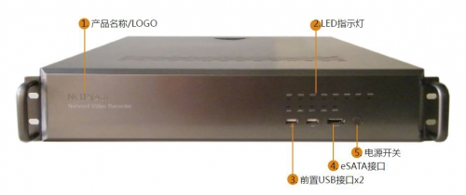
硬件接口
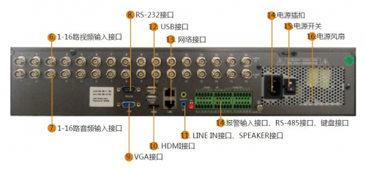
产品特性
- 嵌入式X86架构和基于视频中间件的混合型和标准型NVR，涵盖DVR的所有功能；
- 可混合接入模拟摄像机、标清或高清网络摄像机、网络编码器等数字设备，是DVR平滑升级的最佳解决方案；
- 采用自主知识产权的ROFS视频文件系统，有效地解决了普通文件系统无法解决的问题：如扫描磁盘文件/清理旧录像/检索等操作时效率低下、格式化慢的问题；磁盘异常可以动态切换录像到有效磁盘；
- 基于POSA的开放式系统架构，支持与主流平台联网；
- 支持多台NVR系统级联，支持多台NVR集中管理；
- 支持双屏独立显示和克隆显示；
- 高性能高可靠双千兆网络接口；
- 支持本地4路1080P、8路720P高清输出显示或16路D1输出显示；
- 具有对接入的摄像机状态进行可视化的巡检功能；
- 支持设备的自动搜索和发现功能（ONVIF设备、Netposa品牌设备）；
- 支持收藏夹功能，可以添加实时视频和录像到收藏夹中，方便用户查看；
- 双数据库设计，将配置和日志分开进行存储，方便配置的备份和恢复；
- 可对移动侦测、开关量等进行快速的事件规则配置；
- 支持电子地图功能；
- 支持录像标记功能，可对录像快速检索播放；
- 支持多路录像同步播放、录像的快放、慢放、倒放，可对每种播放模式进行速度控制；
- 具备丰富的磁盘管理功能，支持动态获取磁盘的S.M.A.R.T（Self-Monitoring，analysis and Reporting Technology）状态、磁盘录像信息等，故障磁盘可提前预警；
- 支持模块化的软件升级。
    - 拾音器
考场内音频信号的拾取设备，在考试期间安装在每个考场桌面上，在正常上课期间放置在相应教室的小型弱电箱内。
本工程拟采用快鱼D156NX拾音器，该设备在厂家提供的测试机看，各项指标均能达到优秀水平。
产品图片 | 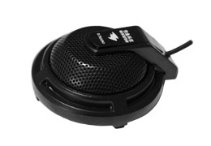
拾音距离 | 1.5米远
音频传输距离 | 3000米
灵敏度 | -68dB
频率响应 | 20Hz ～ 20kHz
指向特性 | 全指向
信噪比 | 80dB ( 1米40 dB音源)50dB (10米40 dB音源) 1KHz at 1 Pa
动态范围 | 104dB (1KHz at Max dB SPL)
最大承受音压 | 120dB SPL (1KHz,THD 1%)
输出阻抗 | 600欧姆非平衡
输出信号幅度 | 2.5Vpp/-25db
麦克风 | 高保真镀银震膜电容咪头
咪头数量 | 单咪头
信号处理电路 | ClearSpeech专业音频处理
防水特性 | 户内防潮
适用范围 | 开放柜台、桌面、政务接待厅等
保护电路 | 雷击保护、电源极性反转保护
适配器 | 内置前置放大电路，不需要适配器
连接方式 | 电源线（红色）、音频（白色）、公共地（黑色）
传输线缆 | 3芯0.5mm2 RVVP屏蔽电缆
电源电压 | 直流稳压DC 12V
电源电流 | 20 mA
工作环境温度 | -25℃ ～ 70℃
颜色 | 黑色
外壳材质 | 铝
外形尺寸 | 60mm×60mm×22mm
重量 | 187 克
符合标准 | 符合标准欧盟CE标准,美国FCC认证,最高检同步录音录像系统建设规范
    - 硬盘
存储设备，用于存放考场实时音视频信号，安装在硬盘录像机内。本工程规划为个教室录像保存周期为一个月。
本工程拟采用希捷ST3000VX000录像专用SATA硬盘，该设备同为学校安防监控系统中标设备，各项指数均达标且稳定性高。
产品图片 | 
代 | 希捷 SV35.6
容量 | 3TB
界面 | SATA 6Gb/秒
缓存 | 64MB
磁密度 | 625
R/V（旋转振动）传感器 | N
支持的硬盘盘位数 | 1 to 8
支持的摄像机数量 | Up to 32
长度 | 146.99毫米
宽度 | 101.6毫米
厚度 | 26.11毫米
典型重量 | 626克
平均无故障时间 | 1,000,000hr
平均运行功率 | 8.0瓦
挽救服务计划

附表：
18#楼标准化考场弱电工程设备清单
序号 | 项目名称 | 项目内容 | 单位 | 数量 | 主要用途 | 技术指标 | 备注
1 | 网络高清  半球摄像机 | 1.设备本体 2.设备电源 3.1米-1.5米可伸缩吊装支架 | 套 | 15 | 考场内视频画面  提取，并提供音  频接口用于考场  内音频信号的提取 | DS-2CD2720FD-I 1/2.8"，CMOS 200万，LED红外20-30米，2.8mm镜头，支持128G SD卡，DC12V，IP66，IK10防暴，背光补偿，数字宽动态，ROI，带音频输入 | 海康威视
2 | 嵌入式数字硬盘录像机NVR | 1.设备本体 | 台 | 1 | 考场内音视频信号录制、回放等 | NP-NVR2300 嵌入式网络硬盘录像机，单机支持32路4M高清数字视频接入，48路高清直播、12路高清点播；8个3.5英寸SATAII硬盘接口，每个最大支持3TB容量;视频输入带宽≥128M;2个千兆网口；16路报警输入4路报警输出；支持数字矩阵；支持本地回显；2U标准机箱; | 东方网力
3 | 3.5英寸  SATA硬盘 | 1.设备本体 | 块 | 8 | 考场音视频画面  存储 | ST3000VX000录像专用SATA硬盘，单块容量3T，7200RPM，满足高清摄像机录像要求 | 希捷
4 | 交换机 | 1.设备本体 | 台 | 1 | 考场信号传输设备 | RG-S2928G-E 24 10/100/1000M RJ45接口+2GE combo光电可选接口+2GE SFP光接口 交流供电 带RPS接口 应用层级:二层, 背板带宽:48Gbps, 包转发率:36Mpps, 传输方式:存储转发方式, 接口类型:24个千兆以太网电接口，4个复用千兆以太网SFP接口, 接口数目:28口, 传输速率:1000Mbps, 端口结构:非模块化, 管理端口:1个Console RS232口, VLAN支持:支持VLAN功能, 网管功能:支持网管功能, MAC地址表:16K | 锐捷
5 | 拾音器 | 1.设备本体  2.设备电源 | 只 | 75 | 考场内音频信号拾取 | D156NX 监听距离：1.5米远；音频传输距离：3000米；频率响应：20Hz ～ 20kHz；灵敏度：-68dB；信噪比：80dB ( 1米40 dB音源)30dB (10米40 dB音源) 1KHz at 1 Pa；指向特性：单一指向性；动态范围：104dB (1KHz at Max dBSPL)  ；最大承受音压：120dB SPL (1KHz,THD 1%)；输出阻抗：600欧姆非平衡；输出信号幅度：2.5Vpp/-25db；麦克风：高保真镀银震膜电容咪头；信号处理电路：ASIC专业音频处理；保护电路：雷击保护、电源极性反转保护 DC12V供电 | 快鱼

